Brennstoffzellen für den Endkundenbereich
Themenbereich 8
Sebastian SCHUH⁽⁾, Sebastian DRAGOSITS⁽¹⁾, Christian SEIDL⁽¹⁾, Sascha GRIMM⁽⁾
⁽¹⁾Forschung Burgenland GmbH
⁽²⁾Österreichische Vereinigung für das Gas- und Wasserfach

Motivation und zentrale Fragestellung
Eine vielversprechende Variante der direkten Umsetzung von chemischer Energie in elektrische Energie stellen die oft als „kalte Verbrennung“ bezeichneten Reaktionsprozesse in Brennstoffzellen dar. Im Gegensatz zum mit einem Verbrennungsmotor gekoppelten Generator können mit einem Brennstoffzellensystem höhere elektrische Wirkungsgrade erreicht und so die in Primärenergieträgern gespeicherte Energie mit hoher Effizienz umgewandelt werden. Durch die vom Brennstoffzellentyp abhängigen Betriebsbedingungen ergeben sich für deren Einsatz im Bereich der Gebäudetechnik spezifische Anforderungen hinsichtlich der Systemintegration und Regelung. Im Rahmen der vorgestellten Studie wurden unterschiedliche Szenarien betrachtet und hinsichtlich des effizienten Einsatzes von Brennstoffzellen-Mikro-Kraft-Wärme-Kopplung (BZ-µKWK)-Systemen in Ein- und Mehrfamilienhäusern bewertet.

Methodische Vorgangsweise
Im Zuge einer Marktrecherche konnte festgestellt werden, dass Japan international der klare Vorreiter im Bereich der stationären BZ-µKWK-Anlagen ist. Dies ist vor allem dem staatlichen ENE-FARM-Programm zugute zu schreiben [1]. In diesem Programm wurden Subventionen gewährt, die anfangs die halben Produktionskosten deckten. Die konsequente Weiterentwicklung dieser Systeme sowie die daraus resultierende Reduktion der Produktionskosten ermöglichen es heute die Anlagen bei gleichen Kosten ohne Subventionen seitens des Staates zu vertreiben. In Japan wurden seit Beginn des ENE-FARM-Programmes in Summe mehrere 100.000 solcher Anlagen installiert, wobei die Anschaffungskosten aktuell unter 10.000 € pro kW liegen. Im Vergleich dazu ist der europäische Markt erst dabei sich zu entwickeln. Dazu gibt es einige EU-Projekte [1], die in Anlehnung an das erfolgreiche japanische Programm auch den aktuell hohen Kosten (kW-Preise über 20.000 €) und den niedrigen Stückzahlen in Europa (einige 1.000 installierte Anlagen) entgegenwirken sollen.
Um beurteilen zu können, wie ein BZ-µKWK-System am effizientesten in ein Wohngebäude integriert werden kann, wurden die Lastprofile von fünf Einfamilienhäusern, fünf Mehrfamilienhäusern mit je 40 Wohneinheiten und fünf Mehrfamilienhäusern mit je 80 Wohneinheiten analysiert. Dabei wurden vor allem der elektrische Energiebedarf und der Warmwasserbedarf betrachtet, da sich der Heizenergiebedarf aufgrund der jahreszeitabhängigen Schwankung als Richtgröße für ein KWK-System kaum eignet.

Ergebnisse und Schlussfolgerungen
Die Analyse der Lastprofile zeigte, dass sich speziell im Mehrfamilienhaus-Bereich ein optimales Strom-Wärme-Verhältnis von 60/40 zur Abdeckung der Tageslasten ableiten lässt (Tagesenergiebedarf elektrisch zu Tagesenergiebedarf Warmwasserbereitung). Des Weiteren konnte festgestellt werden, dass der Anteil an jährlich vorhandenen Grundlasten mit zunehmender Personenbelegung größer wird und auch gleichzeitig eine „natürliche Glättung“ der Spitzenlasten durch die Überlagerung vieler Lastprofile stattfindet (siehe Abbildung 1). Außerdem erhöht der Einsatz eines Lastausgleichsspeichers die Grundlasten signifikant. Zur Grundlastabdeckung genügt ein Strom-Wärme-Verhältnis von ca. 40/60 bei Mehrfamilienhäusern mit einem Tageswarmwasserspeicher. Aus diesen Erkenntnissen ließ sich ein mögliches Integrationsszenario für eine KWK-Anlage ableiten.

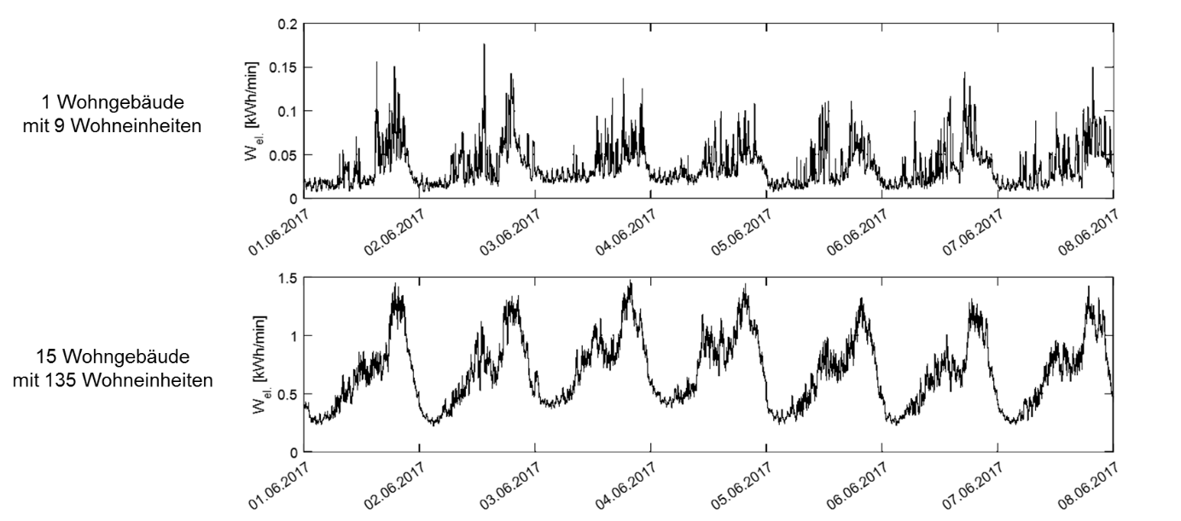
Abbildung 1:Lastprofil für ein Wohngebäude mit 9 Wohneinheiten sowie 15 Wohngebäude mit 135 Wohneinheiten. Quelle: eigene Darstellung

Für Endkunden ist festzuhalten, dass eine BZ-µKWK-Anlage die Möglichkeit der Produktion von Strom und Wärme mit hoher Effizienz direkt vor Ort beim Verbraucher ermöglicht. Im Gegensatz zu konventionellen KWK-Anlagen, weisen BZ-µKWK-Anlagen abgesehen von Lüftern keine bewegten Teile auf, welches zu einem wartungsarmen sowie ruhigen Betrieb führt. Während der Einsatz von BZ-µKWK-Anlagen im Einfamilienhaus aufgrund der starken Schwankungen des Strom- und Wärmebedarfs als wenig geeignet erachtet werden muss, bieten sich im städtischen Bereich bei großen Mehrfamilienhäusern ideale Voraussetzungen für den effizienten Betrieb. Voraussetzung für einen gemeinschaftlichen Betrieb ist die Möglichkeit, elektrische Energie zwischen Wohneinheiten ohne Mehrkosten zu transferieren. Diesbezüglich scheint die Bildung einer BürgerInnen-Energiegemeinschaft als geeignetes Instrument [2].

Literatur
[1] Pathway to a Competitive European Fuel Cell micro-Cogeneration Market, Available online: http://www.pace-energy.eu/ (accessed on Dec 23, 2020).
[2] Energiegemeinschaften, Available online: https://www.e-control.at/energiegemeinschaften (accessed on Mar 4, 2021).

Forschung Burgenland GmbH, Steinamangerstraße 21, 7423 Pinkafeld, +43 5 7705 5431, sebastian.schuh@forschung-burgenland.at, www.forschung-burgenland.at

